LOS CAMELIDOS EN BOLIVIA

- INTRODUCCION
Emparentados con los camellos, son los animales nativos de mayor tamaño. Los españoles llamaban "ovejas" a las llamas, único animal de carga de las alturas andinas prehispánicas. Fue vital para las antiguas culturas, en la Colonia y, para la actual población altiplánica: son los proveedores de carne, cueros y lana.
Esta familia de mamíferos, los camélidos, caracterizada por la posesión de almohadillas plantares, no llegaron precisamente de oriente, sino que sus antepasados deberán ser buscados en Norte américa desde donde, hacia finales de la era terciaria una rama emigró a Euro asia a través del estrecho de Bering. En Norte américa los camellos se extinguieron hacia finales del la glaciación con la especie Camelops.
Los camélidos incluyen dos géneros distintos: Camelus, del Viejo Mundo, con el camello de Arabia y el camello bactriano; y la Lama de Sudamérica, con la llama, el guanaco, la alpaca y la vicuña.
CARACTERISTICAS DE LOS CAMELIDOS: Los camélidos difieren de otros animales con pezuñas en que el peso del cuerpo no es aplicado sobre aquellas, sino sobre las almohadillas plantares; solamente los extremos anteriores de la pezuña tocan el suelo.
Otras características de los camélidos son: el labio superior hendido, el largo y curvado cuello y la falta de piel tensora entre el muslo y el cuerpo (en contraste con lo équidos y bóvidos), por lo que sus patas parecen muy largas. Carecen de vesícula biliar, su andadura es semejante a la de los osos, jirafas y elefantes, y son los únicos mamíferos que tienen los glóbulos sanguíneos de forma elíptica.
Todos los camélidos tienen un incisivo superior aislado, que en los machos de la especie Lama presenta forma de gancho y bordes agudos, semejantes a los caninos en forma de colmillo que tienen en ambas mandíbulas. Estos dientes en forma de colmillo son un arma peligrosa y en cierto modo, sustituyen a los cuernos de la mayor parte de los demás rumiantes.
Todos los camélidos viven en climas secos con grandes diferencias de temperatura y una elevada intensidad de radiación. Poseen gran resistencia a la deshidratación. Habitan regiones muy inhóspitas: los camélidos del Nuevo Mundo, en las altas montañas de los Andes, y los del Viejo Mundo, en desiertos y estepas. Y todos ellos prestan servicio a poblaciones humanas que viven en permanente conflicto con las fuerzas de la naturaleza.
Son los únicos ungulados (mamíferos con casco o pezuña) que se aparean en posición reclinada. Las madres no liberan a sus crías de las envolturas embrionarias, ni las lamen para secarlas, ni ingieren la placenta. A las pocas horas de su nacimiento, las crías maman de pie, después de una breve búsqueda de las mamas; es indudable que su instinto les lleva a buscarlas en un ángulo aproximadamente intermedio entre la vertical y la horizontal.
En conjunto, todos los camélidos manifiestan los mismos esquemas motores, que aparecen espontáneamente, unas veces inmediatamente después del nacimiento (como sacudirse, estirarse, revolcarse, patalear) y otras veces por etapas (como rascarse ellos mismos, mordisquear, patear el suelo y todas las formas de comportamiento social). Aunque los dos grupos presentan diferentes actitudes de amenaza, todos los camélidos muestran un comportamiento de ataque similar: se abalanzan hacia el costado de su oponente, le muerden las patas, el cuello y la garganta (también el cuerpo en el caso del Camelus), y presionan, a la vez, el cuello hacia abajo.
En su estado salvaje los camélidos sudamericanos (vicuñas y guanacos) viven generalmente en familias formadas por un macho y de 3 hasta aún 10 hembras con sus crías, el macho tiene la hegemonía en el grupo y expulsa las crías antes del año de nacidas. Posteriormente los machos se reúnen en tropas de hasta 20 animales, mientras que algunos machos viven solitarios y errantes hasta establecer su grupo familiar.
El territorio de la familia es delimitada por sus letrinas ya que estos animales sólo defecan en lugares establecidos, territorio que es valientemente defendido por el macho. Este comportamiento social ha sido modificado entre los camélidos domesticados (llamas y alpacas), sin embargo, la hegemonía siempre la ostentan los machos.
CLASIFICACION DE LOS CAMELIDOS
Las 4 especies de camélidos suramericanos se pueden cruzar entre ellas, pero a la segunda generación vuelve la especie predominante.
En realidad la llama, al igual que la Alpaca, es un animal creado por la mano del hombre. Hace más de 4500 años que se domesticó y en la naturaleza no se conoce en estado salvaje. La gran pregunta es ¿si proviene de una especie propia o si es una raza del Guanaco?
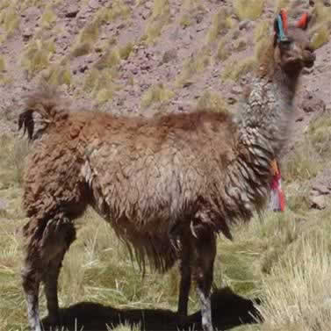
LA LLAMA: Es domesticable y usada como animal de carga y para carne. Es el más común y fuerte de los camélidos andinos que generalmente se utiliza como animal de carga, el peso promedio que puede portar es de unos 40 Kg. en viajes largos, y hasta unos 60 Kg. CARACTERISTICAS: es la más grande de los camélidos, mide de 150 a 190 cm. de altura con un peso máximo de unos 140 Kg., su cabeza es pequeña en relación al cuerpo, el que se presenta esbelto.
Es el menos selectivo en su alimentación, pastando entre prados de paja brava.
El rebaño presenta un comportamiento gregario y territorial, existiendo siempre en él un macho dominante, que controla a los otros. La gestación dura 348 días, aproximadamente. Las crías machos son expulsadas del rebaño al año de edad.
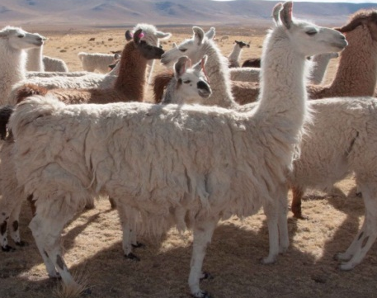
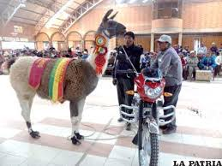
En general existen dos tipos de llamas, según el diámetro de la fibra. Q'ARAS O PELADAS: Los que tienen entre 32 y 35 micas, (las más numerosas)

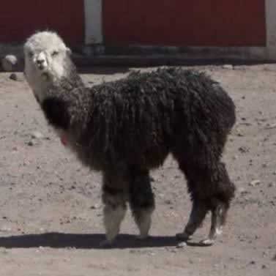
LAS CH'AKUS, LANUDAS O T`ANPHULLI: que tienen fibra más fina, de 28 micras. Su lana, la más gruesa de los camélidos, da unos 4 Kg. con esquila cada 2 años. ALPACA: Este animal no existe en estado salvaje, al igual que la Llama, es una especie doméstica creada por la interferencia del hombre.
Algunos científicos estiman que es una raza del Guanaco, otros reconocen la posibilidad que provenga de una especie propia. No se sabe cuál civilización implementó la cría de la Alpaca, sólo que fue mucho antes que los españoles llegaran a las Américas, bueno mucho antes de los Incas también.
Mientras que en la Llama se favorecía su resistencia como animal de carga, en la Alpaca era su lana el principal interés. Es el más selectivo en su alimentación, pastoreando sólo en los bofedales.
CARACTERISTICAS: La cabeza de la alpaca es más pequeña que la de la llama, y además presenta un mechón o copete característico que cubre hasta los ojos. Los ojos son redondeados, grandes y salientes: las orejas pequeñas y salientes. El cuerpo es más curvilíneo que el de la llama y de menor tamaño.
Las fibras de esta especie tienen un diámetro de 26 a 28 micras, y un largo de 9 a 14 cm. aproximadamente. Rinde hasta 5 Kg. con esquila cada 2 años. Su textura es delgada y sedosa, la más usada en textiles de calidad.
En los rebaños no existe un macho dominante, más bien se da la constante disputa por la hegemonía sobre las hembras y su jerarquía en el rebaño. Las alpacas tienen un grado de gestación cercano a los 345 días, y una pubertad que ocurre al año.
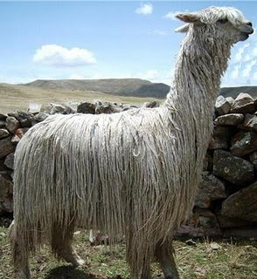
LA RAZA SURI tiene una apariencia angulosa. La fibra de la suri tiene la apariencia de lacia, pues crece en forma paralela al cuerpo en dirección al piso similar a lo que ocurre con el ovino de raza Lincoln, formando rulos independientes a través de todo el cuerpo a manera de los flecos del mantón de las mujeres altoandinas; posee densidad, sedosidad, suavidad, y lustre mucho más notorios que en la de la huacaya,confiriéndole un aspecto sedoso y brillante
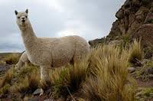
LA RAZA HUACAYA: tienen una apariencia redondeada y voluminosa. La fibra de la Huacaya crece en forma perpendicular al cuerpo de la alpaca, posee densidad, suavidad, lustre, rizos (crimp) que le confieren un aspecto esponjoso, las mechas de fibra son más cortas y opacas en comparación con la suri, con ausencia de suarda que es propio del ovino corriedale.

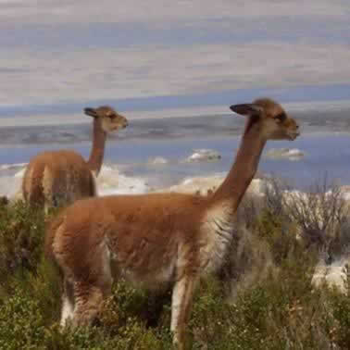
VICUÑA: Habita en las llanuras de los altos Andes, a una elevación de 4000 metros sobre el nivel del mar. Su distribución natural se extiende desde el Ecuador hasta el norte de Chile y Argentina. Se caracteriza por su silueta esbelta y huesos muy livianos.
CARACTERISTICAS: Es el más pequeño de los 4 camélidos sudamericanos. El color de su fibra es marrón claro en la parte dorsal y blanco en su vientre y pecho. Su estatura oscila entre 100 y 130 cm., pesando entre 35 y 40 kilos. Su fibra está clasificada como la más fina de todas las fibras animales con un diámetro promedio 12.5±1.5 micras, pero tiene poca longitud que apenas alcanza unos 3 cm., y vellón anual puede alcanzar peso máximo 320 gramos. La vicuña, al poseer fibra de la mejor calidad es bastante codiciada y estuvo en peligro de extinción.
la vicuña presenta tres grupos sociales: Los grupos familiares polígamos de 1 macho y hasta 10 hembras, los rebaños de machos y los machos solitarios. Las crías machos son expulsadas entre los 4 y 6 meses, y en el caso de las hembras esto se produce entre los 10 y 11 meses. Pastorean entre pastizales y bofedales. La gestación dura entre 330 y 350 días y su pubertad se logra al año de edad.
Después de haber estado al borde de la extinción (1000 animales en 1973), actualmente en Chile existen 16.899 vicuñas, de acuerdo al censo nacional efectuado por CONAF en octubre 2001 en la Primera Región, donde se concentra el 97% de la población del país.
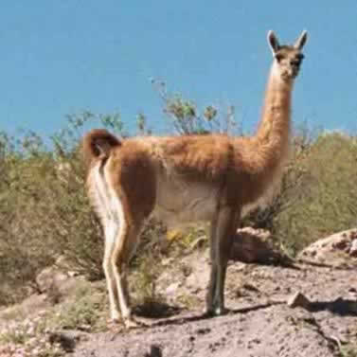
GUANACO: Su ubicación se extiende por la cordillera de los Andes, desde el norte de Perú hasta Tierra del Fuego, también habita en la Patagonia Argentina. Su ubicación era más extensa, abarcaba más al norte en las altiplanicies de los Andes y al occidente del sur del Brasil, Paraguay, llegando hasta Uruguay. Hoy en día sólo los encontramos en regiones frías, pero se estima que son animales de clima seco, indiferente de la temperatura.
Al igual que la Vicuña, es una especie salvaje, no domesticada. Algunos científicos estiman que la Llama y la Alpaca son razas derivadas del Guanaco. Otros consideran que son tres especies distintas, como los presentamos aquí. En realidad las dos teorías tienen validez. Económicamente no tiene mucha importancia y vive en completo estado salvaje.
CARACTERISTICAS: Tiene un cuerpo esbelto con un pelaje marrón, lanoso, espeso y corto. También tiene tonos negruzcos en la cabeza. Sus patas son de color pardo y presentan un collar de pelo blanco. Esta especie tiene una estatura de 120 a 175 cm., con un peso corporal de 96 a 140 kilos.
El espesor de su fibra es de 16 a 24 micras de diámetro.
Al igual que las vicuñas, presentan tres grupos sociales. En la naturaleza estos animales forman rebaños los cuales consisten de 5 a 10 hembras y sus crías, y un macho. La temporada de celo es durante el verano austral, entre noviembre y febrero. Las hembras llegan a la pubertad al año de edad y el período de gestación dura entre 345 y 360 días.
- MARCO INSTITUCIONAL

Ministerio de Desarrollo Rural invertirá Bs. 806.000 en ferias de camélidos
Se impulsará la realización de ferias de camélidos en el departamento para lograr su desarrollo
Las ferias municipales, departamentales y nacionales de ganado camélido, recibirán el apoyo del proyecto de Apoyo a la Valorización de la Economía Campesina de Camélidos (VALE) dependiente del Ministerio de Desarrollo Rural y Tierras, con la inversión de 806.000 bolivianos para mostrar las potencialidades y derivados que se obtienen de llamas y alpacas, informó el director ejecutivo del proyecto, Iván Reynaga Fernández.
En primera instancia el Ministerio de Desarrollo Rural y Tierras desde mayo a través del proyecto VALE, organiza la realización de 15 ferias municipales de camélidos y sus derivados en el departamento de Oruro, además de promocionar las potencialidades del sector y demostrar a la opinión pública la importancia del sector.
Al concluir las ferias municipales se realizará la departamental programada para el 25, 26 y 27 de julio en la que el Ministerio de Desarrollo Rural y Tierras a través del proyecto VALE, invierte aproximadamente 20.000 bolivianos.
Concluida la feria departamental se prevé desarrollar la Séptima Feria Nacional en Potosí del 15 al 18 de agosto, en la que se expondrán ejemplares ganadores de los municipios a nivel departamental en sus categorías hembra y macho en llamas y alpacas, además de mostrar la transformación de la carne en una serie de derivados, de la fibra y cuero.
En el concurso se seleccionará los mejores ejemplares como el gran campeón a nivel nacional para que participen en la Feria Internacional a realizarse en Perú el 2014.
El monto que se invertirá en las ferias, servirán para la adquisición de incentivos y premios como vituallas, equipos de sonido y otros que el comité de ferias decide para los ganadores de productores que llegarán con sus ejemplares, además de asociaciones y emprendimientos que se dedican a la transformación de la carne, de la fibra y cuero que trabajan en Oruro, La Paz, Cochabamba y Potosí, manifestó Iván Reynaga Fernánde
Característica de producción | Llamas | Alpacas
Fibra (kg)¹ | 0,7 (1,5) | 1,5 (2,0)
Peso vivo (kg) | 60 (80) | 40 (50)
Peso de la carcasa (kg) | 30 (40) | 20 (25)
Fertilidad (%) | 40 (60) | 40 (60)

La calidad de la fibra de los camélidos se mide según los rangos de micronaje de fibras finas establecidas en el país. El vellón de vicuña presenta entre 10 y 16 micrones, el de alpaca, entre 19 y 35, y el de llama, entre 18 a 40.
- PRINCIPALES NORMAS JURÍDICAS
Bolivia: Decreto Supremo Nº 1979, 16 de abril de 2014
Decreto Supremo Nº 1979
EVO MORALES AYMA
PRESIDENTE CONSTITUCIONAL DEL ESTADO PLURINACIONAL DE BOLIVIA
CONSIDERANDO:
Que el Artículo 6 de la Ley Nº 466, establece que las empresas públicas tendrán, entre otras, la tipología de Empresa Estatal - EE, cuyo patrimonio pertenece en un cien por ciento (100%) al nivel central del Estado.
Que la Ley Nº 519, de 14 de abril de 2014, modifica los Artículos 50, 51 y Disposición Adicional Octava de la Ley Nº 466.
Que la Ley Nº 232, de 9 de abril de 2012, crea el “Fondo para la Revolución Industrial Productiva” - FINPRO, y establece los mecanismos de financiamiento y asignación de sus recursos para la implementación de emprendimientos productivos.
Que el Artículo 5 del Decreto Supremo Nº 1367, de 3 de octubre de 2012, que Reglamenta la Ley Nº 232, señala el procedimiento general para la aprobación de proyectos del FINPRO. Asimismo, el Artículo 6 del citado Decreto Supremo, dispone que la asignación de recursos deberá ser aprobada mediante Decreto Supremo, a ser tramitado de acuerdo a normativa vigente.
Que el proyecto “Construcción de la Empresa de Transformación Fibra de Camélidos en Kallutaca - Laja”, presentado por el Ministerio de Desarrollo Productivo y Economía Plural, ha sido homologado mediante Resolución Nº 010/2014, de 29 de enero de 2014, emitida por el Comité de Homologación de Proyectos del FINPRO.
Ley De La Vicuña:
Bolivia: Decreto Supremo Nº 385, 16 de diciembre de 2009
ÁLVARO MARCELO GARCÍA LINERA
PRESIDENTE EN EJERCICIO DEL ESTADO PLURINACIONAL DE BOLIVIA
CONSIDERANDO:
Que los Artículos 349 y 353 de la Constitución Política del Estado, disponen que los recursos naturales son de propiedad y dominio directo, indivisible e imprescriptible del pueblo boliviano correspondiendo al Estado su administración en función del interés colectivo, reconociéndose al pueblo boliviano el acceso equitativo a los beneficios provenientes del aprovechamiento de los recursos naturales.
Que el Parágrafo I del Artículo 298 de la Constitución Política del Estado establece como competencia privativa del nivel central del Estado la política general de biodiversidad y medio ambiente; el numeral 1 del Parágrafo II del Artículo 299, establece como competencia concurrente con las entidades territoriales autónomas preservar, conservar y contribuir a la protección del medio ambiente y fauna silvestre, manteniendo el equilibrio ecológico y el control de la contaminación ambiental.
Que el Parágrafo I del Artículo 385 de la Constitución Política del Estado, determina que las áreas protegidas constituyen un bien común y forman parte del patrimonio natural y cultural del país cumpliendo funciones ambientales, culturales, sociales y económicas para el desarrollo sustentable.
- DESARROLLO DEL SECTOR (ENFOQUE ECONÓMICO)
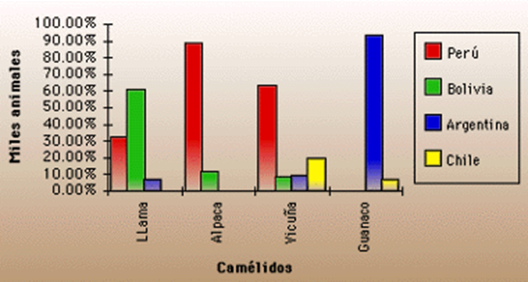
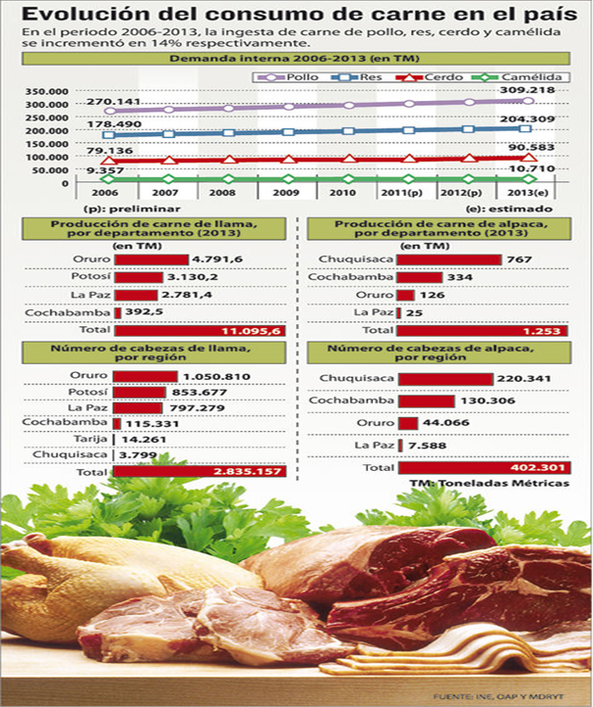

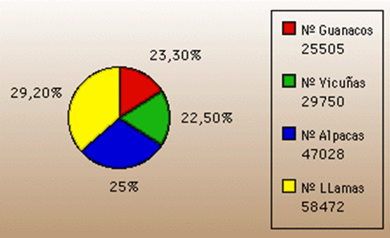

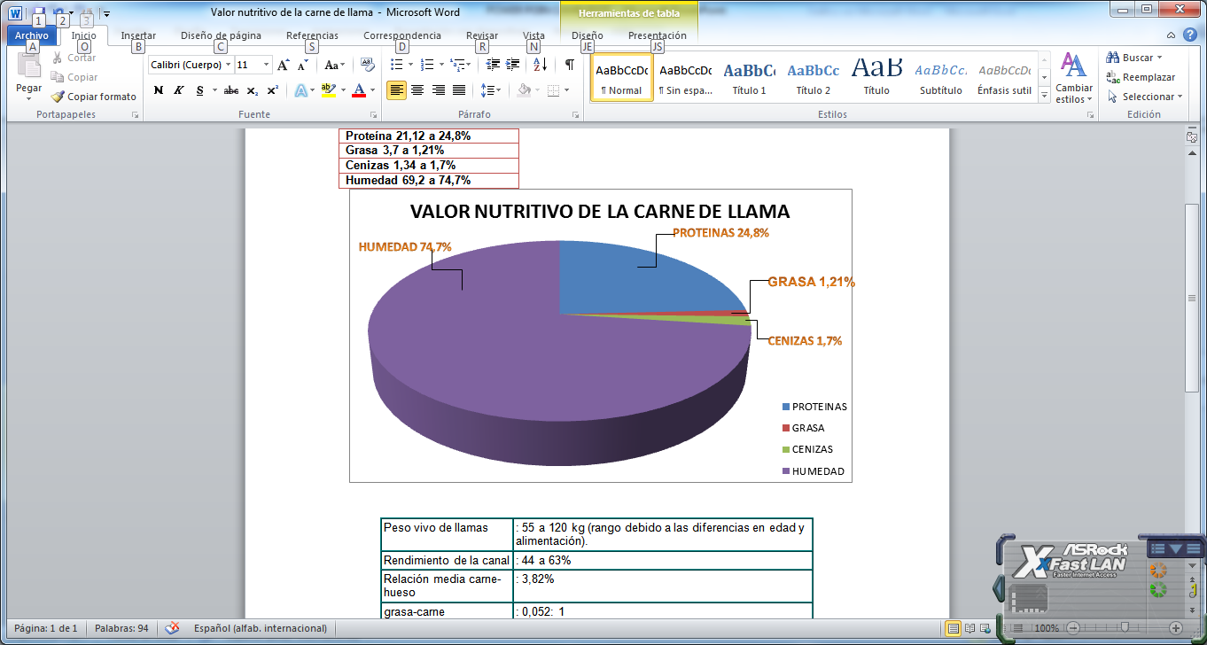
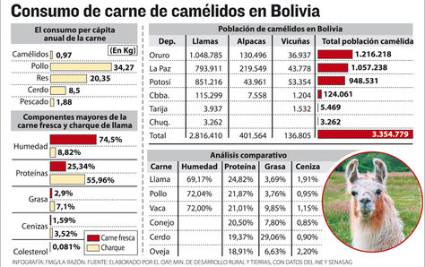

5.- Perspectivas

Un binomio orgánico activa progreso de 40 comunidades
La preservación de saberes ancestrales para la producción orgánica de quinua y camélidos permite mejorar la calidad de vida de 40 comunidades de Oruro y Potosí próximas al salar de Uyuni, a través de un proyecto que busca dar sostenibilidad a la producción alimentaria de esa región.
El proyecto Sistema Agroalimentario Integrado Quinua/Camélidos tiene como objetivos promover la seguridad alimentaria con soberanía en el altiplano boliviano, poner en práctica las políticas existentes a favor de la agricultura comunitaria en territorios indígenas de la zona del salar de Uyuni, y acompañar y fortalecer a organizaciones sociales y comunitarias para que incluyan su producción en mercados orgánicos de comercio justo, compras estatales y alimentación complementaria escolar.
Este proyecto se ejecuta desde junio de 2014 en 40 comunidades de Salinas de Garci Mendoza (Oruro) y de Kolcha-K (Potosí), municipios donde existen altos índices de pobreza, y concluirá en septiembre de 2016. Busca que los agricultores familiares y sus organizaciones económicas recuperen saberes ancestrales, asimilen conocimientos técnicos y socioeconómicos y apliquen buenas prácticas para la producción, acopio, transformación, distribución y consumo de quinua y camélidos.
Entre los primeros resultados destaca la revalorización de saberes locales en producción, alimentación, tejidos, artesanías y gestión del territorio. Por ejemplo, los agricultores orureños y potosinos están volviendo a la crianza de llamas para abonar la tierra y están consumiendo la quinua orgánica que producen y vendiéndola a otros municipios a precio justo.
La producción de quinua y la de camélidos son complementarias ya que ambas mantienen una relación natural que se inicia con “nuestros ancestros”, manifestó la coordinadora del proyecto Rossmary Jaldín. “Los nutrientes que tiene el abono de la llama generan mejores resultados en los cultivos de quinua. A su vez, las llamas cortan la maleza que hay en estos campos sin maltratar las plantas con sus pesuñas (…). Esos son los saberes locales que se heredan por siglos”.
Otros resultados son: la elaboración por parte de las familias campesinas de menús diversificados de ambos productos (ya no solo sopitas de quinua) para su inclusión en el desayuno escolar de las unidades educativas de ambos municipios; y la construcción de silos para almacenar el grano, cisternas de agua y huertos escolares donde “se ha podido obtener frutas como la sandía y el tomate, además de una variedad de verduras” que complementan la alimentación de los estudiantes, sostuvo Jaldín.
“La iniciativa ya presenta resultados positivos y visibles en los procesos de producción, transformación, comercialización e investigación, desde la semilla hasta el desayuno escolar, promoviendo las compras locales y el diálogo de saberes a favor de la agricultura familiar”, dijo Felice Longobardi, director de la Oficina Regional de la Cooperación Italiana en La Paz, institución que trabaja en el proyecto junto al Gobierno y la Organización de las Naciones Unidas para la Agricultura y la Alimentación (FAO).
El proyecto, financiado por la Cooperación Italiana, demanda una inversión total de $us 980.000 y la articulación con instituciones públicas de los tres niveles de gobierno.
Con este trabajo “se prevé asegurar e intensificar la producción primaria de ambos productos de forma sostenible; mejorar las transformaciones de ambos, elevando su valor agregado en la región; incidir en la comercialización asociativa, en mercados solidarios, de comercio justo y productos orgánicos; y crear un ambiente institucional local favorable al desarrollo de este sistema agroalimentario”, expuso Jaldín.
Ya se ha realizado una “significativa labor de concientización e información” acerca de la importancia de llegar a sistemas productivos sostenibles que integren la producción de quinua con la cría de camélidos. “El impacto del proyecto es muy relevante en términos de seguridad alimentaria y mejoramiento de las condiciones de vida de las comunidades con las que se está trabajando. Asimismo, se mejoró el nivel de formación y capacitación de las familias productoras”, afirmó Longobardi.
Fibra de camélidos: nuevo proyecto para fortalecer la cadena de valor
El INTI, a través de un consorcio público-privado, y la Agencia Nacional de Promoción Científica y Tecnológica firmaron un acta mediante la cual se financiará el desarrollo de procesos y productos innovadores a partir de fibra de camélidos.
El viernes 12 de julio, en el Ministerio de Ciencia, Tecnología e Innovación Productiva (MinCyt), se firmó un contrato mediante el cual el INTI recibirá fondos para desarrollar procesos y productos innovadores en la cadena productiva de la fibra de camélidos.
Esta nueva iniciativa del Instituto resultó seleccionada tras la convocatoria realizada el año pasado por la Agencia Nacional de Promoción Científica y Tecnológica a presentar proyectos para generar nuevos productos de fibra fina de llama, guanaco y vicuña. Dicha agencia otorga financiamiento a través del Fondo Argentino Sectorial (FONARSEC) para lo cual el INTI conformó un consorcio público-privado junto con la Universidad Tecnológica Nacional (UTN) y las empresas Textil Los Andes e Hilados Santa María.
El proyecto tiene como objetivo asegurar la disponibilidad, incorporación y transferencia de procesos y productos de alto contenido tecnológico e innovación generados y mejorados en la cadena de valor de fibra de llama para los actores del sector agroindustrial y artesanal textil. Para ello se investigará y desarrollarán nuevas metodologías en el tratamiento de la fibra de llama para obtener parámetros tecnológicos en los procesos de descerdado y lavado sustentable. También busca crear un área de desarrollo e investigación textil específica, formar recursos humanos especializados y asegurar la transferencia tecnológica. Su principal fundamento radica en el beneficio que este proyecto tendrá sobre las zonas de producción de fibra de camélidos, a partir del desarrollo integral de la cadena de valor textil.
BIBLIOGRAFÍA
http://www.correodelsur.com/sociedad/20150823_anuncian-millonaria-inversion-en-camelidos.html
http://boliviarural.org/noticias/noticias-2015/3413-se-proyecta-triplicar-la-produccion-de-camelidos
http://www.clinamen.cl/Nortegrande/Camelidos.htm
http://lapatriaenlinea.com/?nota=108154
http://INE.BO
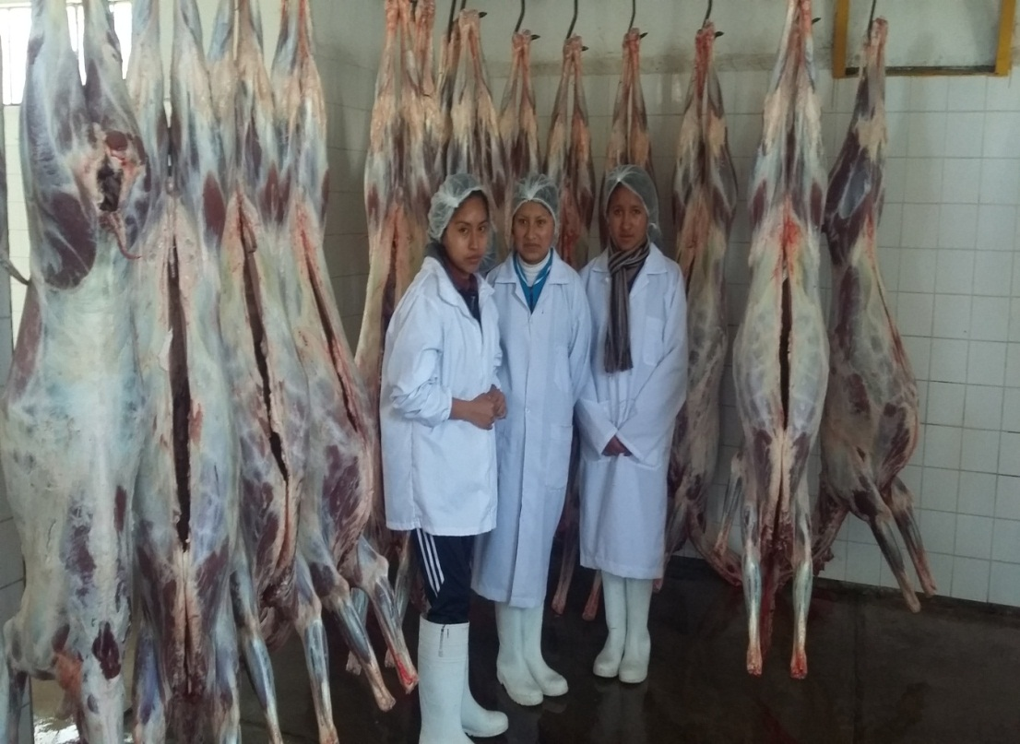
ANEXOS

